## Deelanalyse ‘beslissing na beslissing’ : procedure na beroep RVVB

**Inleiding**

Een van de mogelijke vormen van ‘beslissing na beslissing’ is ten gevolge van een behandeling van een beroep bij de RVVB.

In april 2019 liet de DBRC weten dat ze een eigen informatiesysteem gingen ontwikkelen en ze, in eerste instantie, geen verdere functionaliteiten nodig hadden dan de toegang tot een project zoals die vandaag verloopt (betekening derden). Op termijn zou dan bekeken worden of verdere interactie mogelijk/wenselijk is.

In juni 2019 werd in een overleg tussen het departement en de RVVB geopperd dat er toch behoefte is aan bijkomende functionaliteiten voor gerichte toegang tot (deel)informatie van projecten. Dit moet nog eerst verder uitgewerkt worden door de RVVB in een business analyse.

Ondertussen heeft in juli 2019 de eerste vernietiging plaatsgevonden.

Dit impliceert dat vanuit het Omgevingsloket op zeer korte termijn stappen moeten gezet worden om de uitspraken van de RVVB op te volgen en de nodige acties voor de behandeling van deze projecten te faciliteren.

Vandaar dat, in plaats van deze analyse mee te nemen in de globale aanpak van ‘beslissing na beslissing’, alvast een deelanalyse met een aantal minimale stappen/acties wordt uitgewerkt.

Het beroep bij de RVVB wordt op straffe van onontvankelijkheid ingesteld binnen een vervaltermijn van vijfenveertig dagen die ingaat:

|  |  |
| --- | --- |
| 1° | de dag na de datum van de betekening, voor die personen of instanties aan wie de beslissing betekend wordt; |
| 2° | de dag na de eerste dag van de aanplakking van de beslissing in de overige gevallen. |

Op dat moment zit het dossier in een status ‘beslissing genomen’ of ‘beslissing definitief’. De uitvoeringsfase kan al gestart zijn.

Er is echter ook beroep bij de RVVB mogelijk naar aanleiding van een onvolledig en/of onontvankelijkheidsverklaring van een beroepschrift of een project in eerste aanleg of bij het stopzetten van de behandeling door de VVO (termijn van 45 dagen vanaf betekening ‘beslissing’).

**UC actie ‘opstart procedure RVVB’:**

**Leidt tot nieuwe fase ‘procedure na beroep RVVB’**

Aangezien een beroep rechtstreeks bij de RVVB dient ingediend te worden, is de enige trigger richting loket, de vraag vanuit de RVVB om het ‘administratief dossier’ op te vragen.

Vandaag gebeurt dit door de RVVB te ‘betekenen’ als ‘betekening derde’.

Deze actie zou best vervangen worden door de actie ‘opstart procedure RVVB’ waardoor in het project een nieuwe fase wordt toegevoegd ‘procedure na beroep RVVB’ en waardoor de RVVB zoals vandaag de nodige rechten in het project krijgt. De RVVB is de primaire bestemmeling van deze actie. Ook de andere actoren in de procedure worden van de actie geïnformeerd.

Gelet op het mogelijk beroep tegen een onvolledigheid/onontvankelijkheid van een project in eerste aanleg is initieel deze actie voor elke VVO beschikbaar. De beschikbaarheid kan wel afhankelijk gemaakt worden van een voorgaande ‘actie/gebeurtenis’ (opgelet: onderstaande acties kunnen nadien nog gevolgd worden door andere acties (zoals erratum, betekening derden, enz…) maar de ‘opstart procedure RVVB’ moet beschikbaar blijven:

* VERKLAREN_ONVOLLEDIG / VERKLAREN_ONONTVANKELIJK
* REGISTREER BESLISSING : in eerste aanleg (indien VO = VVO) anders in laatste aanleg
* VERKLAREN_BEROEPSCHRIFT_ONVONONT / VERKLAREN_ANALOOG_BEROEPSCHRIFT_ONVONONT / VERKLAREN_BEROEPSCHRIFT_DERDE_ONVONONT / VERKLAREN_BEROEPSCHRIFT_ONVONONT_BSAC
* AKTENEMEN_MELDING
* STOPZETTEN_DOSSIER

Actie: OPSTART_PROCEDURE_RVVB

Status voor: zie hierboven

Actor: VVO_EA en VVO_LA

Bestemmeling: RVVB, alle initiatiefnemers, AVI, VVO

Gevolg:

- RVVB wordt toegevoegd als hoedanigheid en als entiteit, medewerkers van de RVVB kunnen het dossier zien door de werkrelatie met de Raad v Vergunningsbetwisting te kiezen, en de rol consulterend of editerend (zie verder) dossierbehandelaar te kiezen. Zij zullen in de projectlijst alle dossiers zien waarbij hun werkrelatie de hoedanigheid RVVB kreeg

Uitvoeren van de actie zorgt voor een wisselwerking:

- de fase ‘procedure na beroep RVVB’ wordt aangemaakt. Daar wordt een status in voorzien: beroep ingediend bij de RVVB

VOOR EEN LATERE FASE: Eventueel kan in het kader van deze fase de RVVB op termijn de mogelijkheid geboden worden om bepaalde acties uit te voeren ofwel via het loket (mits de persoon de rol heeft van ‘editerend dossierbehandelaar’) ofwel via webdiensten (afhankelijk van de nodige business analyse (zie hoger) en de nodige budgetten om dit te ontwikkelen): zo zou door het registreren van een beroepschrift RVVB, aan de ‘beroepsindiener derde’ beperkte rechten op het project kunnen verleend worden, beslissingen van de RVVB ‘automatisch’ opgeladen, …

**UC actie ‘Bijkomende informatie voor RVVB’**

Via deze actie kan de VVO die de fase ‘procedure na beroep RVVB’ heeft aangemaakt, bijkomende projectinformatie die niet beschikbaar is in het loket, maar uit het eigen dossiersysteem van de betreffende VVO komt, overmaken aan de RVVB onder de vorm van één of meerdere pdf-bestanden.

**UC actie ‘Schorsing door RVVB’**

Gelet op het feit dat de RVVB een schorsing ook kan opheffen, is het aangewezen een aparte actie te voorzien zodat een ‘schorsing’ en een ‘beslissing’ duidelijk uit elkaar kan gehouden worden.

Een schorsing kan gevolgd worden door een ‘opheffing van schorsing RVVB’ of door een ‘registreren beslissing RVVB’.

een schorsing komt a priori enkel voor bij beroep tegen ‘vergunningsbeslissingen’ (eerste aanleg of laatste aanleg) of ‘aktenames’ (dus niet tegen uitspraken ‘onvolledig/onontvankelijk’). Bij een schorsing wordt de status van het project aangepast naar ‘geschorst door RVVB’;

het impliceert dat er ofwel een ‘registreren beslissing RVVB’ kan uitgevoerd worden (een schorsing is immers geen uitspraak ten gronde) ofwel een ‘opheffing van schorsing’.

**UC actie ‘opheffing van schorsing RVVB’**

Bij het opheffen van een schorsing komt het project terug in de status ‘beroep ingediend bij RVVB’ en kan de ‘uitvoeringsfase’ (voor zover aanwezig) in principe verdergezet worden in afwachting van een uitspraak ten gronde.

**UC actie ‘stopzetten beroep RVVB’**

Een beroep bij de RVVB kan tijdens de procedure ingetrokken worden of de procedure zou eventueel om andere redenen kunnen stopgezet worden. Dit impliceert dat er geen beslissing van de RVVB meer verwacht wordt en de oorspronkelijke beslissing van kracht blijft. De status wordt teruggezet op ‘beslissing is definitief’ (of vergelijkbaar bij aktename). De RVVB blijft wel toegang hebben tot het project aangezien er op een bepaald moment een procedure was opgestart.

**UC actie ‘registreren beslissing RVVB’**

Omschrijving:

In het kader van de impact op het project van de uitspraak van de RVVB dient (voor zolang er geen rechtstreekse informatie vanuit de RVVB kan aangeleverd worden richting Omgevingsloket) de VVO (LA of EA naargelang ‘onderwerp beroep’) de beslissing van de RVVB te registreren. Daarbij is in functie van de werking van het Omgevingsloket enkel de aard van de uitspraak in eerste instantie relevant, maar zal de VVO ifv verdere opvolging misschien ook de pdf-versie van de uitspraak ook willen opladen.

Status voor: beroep ingediend bij de RVVB

Actie: registreren beslissing RVVB

Actor: VVO_EA, VVO_LA (in de toekomst misschien RVVB zelf)

Bestemmeling: initiatiefnemers, RVVB, AVI

Dossierstuk:

* De aard van de uitspraak
  + beroep verworpen,
  + bestuurlijke lus,
  + vergunning geweigerd/vergund,
  + beslissing vernietigd, hierbij heb je drie mogelijke ‘checkboxes’:
    - V&O verklaring eerste aanleg herevalueren
    - V&O verklaring beroepschrift herevalueren
    - Beslissing (procedure hernemen)
  + beslissing gedeeltelijk vernietigd
* De datum van de uitspraak
* Eventuele bijlagen: dossierstukken als bestand, en een motivatievak

Daarbij wordt ook expliciet aangegeven welke fase vanaf welk ‘moment’ (voor of na onderzoek V&O) wordt hernomen.

***Uitspraak ‘beroep verworpen’ :*** De VVO die laatst uitspraak deed over het dossier, dient bij de uitspraak ‘verworpen’ geen verdere handelingen te treffen. De status herneemt deze van voor de opstart ‘procedure na beroep RVVB’.

***Uitspraak ‘bestuurlijke lus’:*** Deze uitspraak is enkel mogelijk in het kader van een beroep tegen een beslissing eerste of laatste aanleg (niet in het kader van een beroepschrift of onderzoek V&O). De VVO kan binnen de fase ‘procedure na beroep RVVB’ alle acties uitvoeren die mogelijk zijn tijdens de behandeling van een project, inclusief het registreren van een nieuwe beslissing.

Een uitspraak ‘bestuurlijke lus’ dient nog gevolgd te worden door een uitspraak ten gronde door de RVVB.

***Uitspraak ‘aanvraag/melding geweigerd’ :*** in dat geval vernietigt de RVVB niet alleen de vergunningsbeslissing of aktename van de VVO, maar stelt ze zich in de plaats van de VVO en doet een nieuwe uitspraak, met name ‘geweigerd’ (aangezien er soms nog andere gronden dan deze die in overweging genomen worden door de Raad een rol kunnen spelen bij een beslissing, wordt normaliter nooit een uitspraak ‘vergund’ in de plaats van de VVO genomen).

In principe sluit dit de procedure af (er zijn geen verdere publicatievereisten (wordt nog onderzocht door de juristen)) en is de status van het project ‘beslissing is definitief’ (of zoiets). In het kader van ‘structurele beslissingsinhoud’ zal de impact van een weigering door de RVVB moeten onderzocht worden (ook in functie van de ‘gecoördineerde toestand’).

Fase uitvoering, indien gestart, dient ‘automatisch’ stopgezet te worden.

De status van de FASE gaat van ‘beroep ingediend bij de RVVB’ (of ‘geschorst door RVVB’) naar ‘beslissing door RVVB’. Daarmee is deze fase afgesloten.

***Uitspraak ‘ vergunning vernietigd’***

Bij aard van de uitspraak ‘vergunning vernietigd’ kan de VVO of de VVO_LA opnieuw de procedure doorlopen.

Daarvoor wordt binnen de fase ‘procedure na beroep RVVB’ alle acties mogelijk zoals in de ‘oorspronkelijke fase’, inclusief het registeren van een (nieuwe) beslissing, het aanplakken, enz…

Het loket biedt de keuze aan vanaf welk punt de procedure zal hernomen worden

- eerste aanleg, dossier ingediend (V&O onderzoek)

- eerste aanleg, dossier in behandeling

- laatste aanleg (al dan niet met herevaluatie beroepschrift(en))

***Uitspraak ‘vergunning gedeeltelijk vernietigd’:***

Bij aard van de uitspraak ‘gedeeltelijk vernietigd’ kan de VVO binnen de fase ‘procedure na beroep RVVB’ alle acties uitvoeren zoals in de ‘oorspronkelijke fase’, inclusief het registeren van een (nieuwe) beslissing.

In het kader van een ‘gedeeltelijke vernietiging’ moet ofwel een ‘nieuwe (gecoördineerde) versie van de oorspronkelijke beslissing of aktename’ kunnen geregistreerd worden (zodat duidelijk is wat de ‘uiteindelijke beslissing of aktename’ inhoudt (met behoud van de oorspronkelijke beslissingsdatum)), ofwel een nieuwe beslissing of aktename geregistreerd worden (met een nieuwe datum en publicatie) via ‘registreer_beslissing’.

Het loket biedt de keuze aan vanaf welk punt de procedure zal hernomen worden

- eerste aanleg, dossier in behandeling

- laatste aanleg, dossier in behandeling

**UC keuze ‘herevalueren beroepschriften’**

In het kader van de heropgestarte behandeling moet het mogelijk zijn om, indien nodig, een nieuwe uitspraak te doen door de VVO_LA over één of meerdere beroepschriften.

Hiervoor is er de ‘optionele’ actie : ‘herevalueren beroepschriften’

Het uitvoeren van deze actie creëert een onderliggend dossieronderdeel ‘beroepschriften’. Dit dossieronderdeel bevat een initieel lege ‘tabel’ van beroepschriften.

Via een knop ‘beroepschriften beheren’ wordt, wanneer er een fase beroepschriften in het project is (dus met BSAC), een pop-up geopend met de tabel van beroepschriften uit de fase ‘beroepschriften’. Deze tabel kan ‘gefilterd’ worden op naam beroepsindiener: via een checkbox kan één of meerdere beroepschrift(en) als case toegevoegd worden (inclusief de betrokken personen) aan de tabel ifv ‘herevaluatie V&O’. Alle acties uit fase beroepsperiode zijn beschikbaar (met uitzondering van ‘indienen beroepschrift’); indien het project ‘beroepschriften als gebeurtenis’ bevat, kan de VVO_LA deze als BSAC ‘registreren’ (zoals een analoog beroepschrift) via de knop ‘oud beroepschrift converteren’, met minimaal de naam van de beroepsindiener en datum van indiening van het originele beroepschrift teneinde de herevaluatie van het V&O onderzoek te kunnen registreren.

Daarnaast zijn alle acties inzake ‘laatste aanleg’ beschikbaar in functie van mogelijk openbaar onderzoek, adviezen en registreren beslissing.

Binnen in deze beroepschriften als case worden 2 acties voorzien

- beroepschrift VenO verklaren na RVVB

- beroepschrift onv en onontv verklaren na RVVB

Indien VenO verklaard wordt, zijn alle acties mogelijk van LA (onder fase ‘procedure na beroep RVVB’)

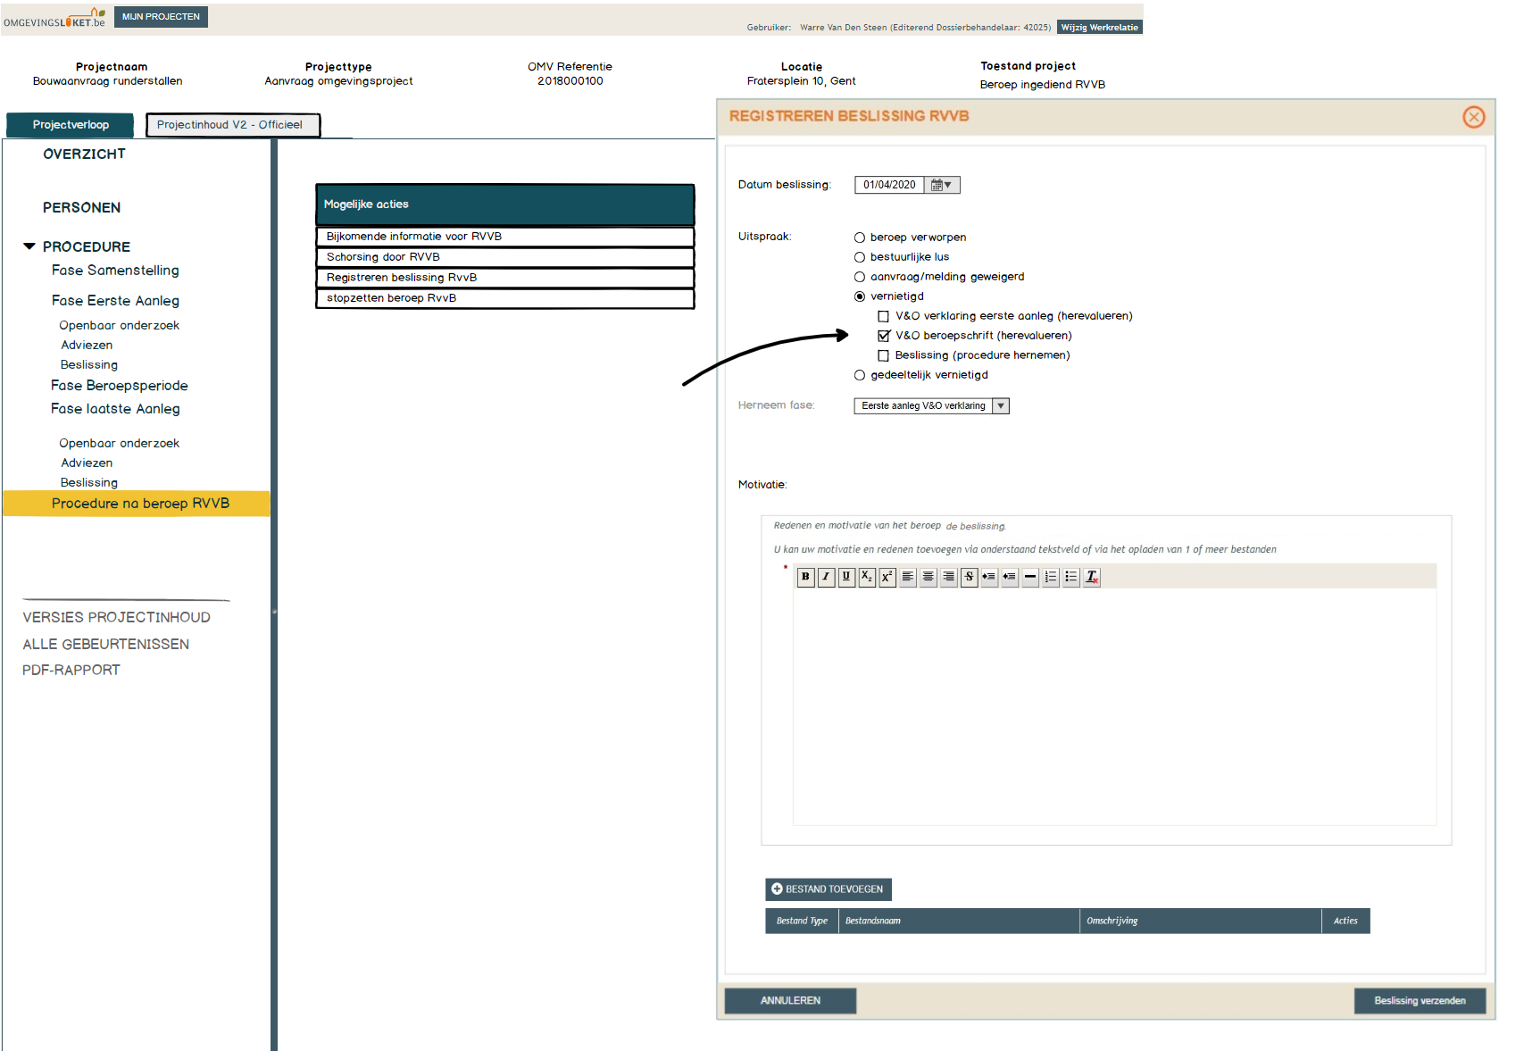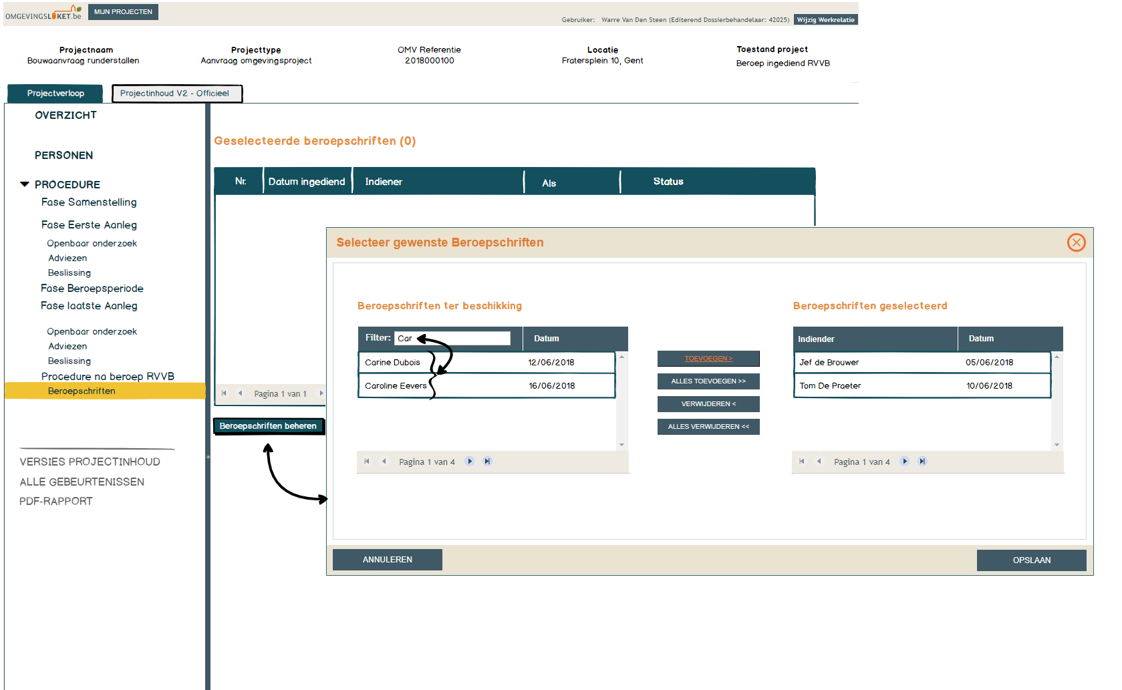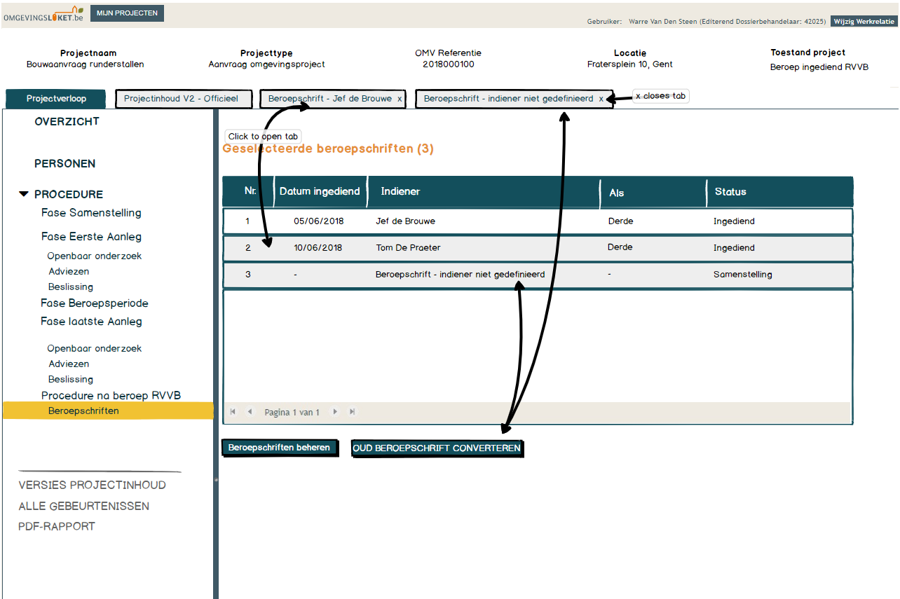

**UC actie ‘registreren aangepaste beslissing RVVB’**

In het kader van de mogelijkheid voor de RVVB om haar arresten te verbeteren of te herzien, moet na het registreren van een beslissing RVVB nog altijd een ‘aangepaste beslissing RVVB’ mogelijk zijn. De mogelijke opties zijn daarbij dezelfde als bij ‘registreer beslissing RVVB’ (zie de betreffende UC).

BIJLAGE : mogelijke acties door RVVB

Op basis van het DBRC-decreet:

1. De Raad kan op verzoek een beslissing schorsen en hierbij eventueel voorlopige maatregelen opleggen om de belangen van de partijen veilig te stellen. ( schorsing en schorsing wegens dringende noodzakelijkheid)

De Raad kan de schorsing ook opheffen.

2. De Raad kan op verzoek een beslissing geheel of gedeeltelijk vernietigen en kan hierbij de gevolgen van de vernietigde beslissing geheel of gedeeltelijk in stand houden (eventueel voorlopig).

Ze kan ook een dwangsom opleggen.

3. De Raad kan met de bestuurlijke lus aan het vergunningverlenend bestuur de mogelijkheid bieden om binnen een bepaalde termijn bepaalde onwettigheden in een bestreden beslissing te herstellen tijdens de hangende procedure in plaats van na een vernietigingsarrest.

4. De Raad kan bij tussenarrest bevelen een bemiddeling op te starten. De Raad bevestigt vervolgens al dan niet het bemiddelingsakkoord. Bij gebrek aan akkoord beveelt de Raad de verderzetting van de jurisdictionele procedure.

5. De Raad kan igv gebonden bevoegdheid haar arrest in de plaats stellen van de beslissing.

5. De Raad kan haar arresten verbeteren (igv materiële vergissing) en haar arresten herzien (igv achtergehouden stukken, bedrog,…).

6. De Raad kan een boete opleggen wegens kennelijk onrechtmatig beroep.

Tegen een arrest is een cassatieberoep mogelijk bij de Raad van State.